TÍTULO DEL TRABAJO DE INVESTIGACIÓN



AUTORES:
NOMBRES COMPLETOS DE LOS AUTORES
APELLIDOS NOMBRES

FUNDACIÓN UNIVERSITARIA COLOMBO GERMANA
FACULTAD DE …
PROGRAMA DE…
BOGOTÁ, D.C
AÑO

TÍTULO DEL TRABAJO DE INVESTIGACIÓN

AUTORES:
NOMBRES COMPLETOS DE LOS AUTORES
APELLIDOS NOMBRES

Proyecto de Grado para optar al título de …

TRABAJO DIRIGIDO POR:
ASESOR(ES)

FUNDACIÓN UNIVERSITARIA COLOMBO GERMANA
FACULTAD DE …
PROGRAMA DE…
BOGOTÁ, D.C
AÑO

Agradecimientos

Tabla de Contenido

Línea de Investigación 8
Introducción 9
Descripción del Problema 10
Pregunta problémica 10
Objetivos 11
Objetivo general 11
Objetivos específicos 11
Justificación 12
Marco Referencial 13
Antecedentes 13
Bases teóricas 13
Metodología 14
Tipo de investigación 14
Diseño de investigación 14
Población 14
Recolección de información 14
Aspectos éticos 14
Resultados 15
Discusión 16
Conclusiones 17
Recomendaciones 18
Referencias Bibliográficas 19
Anexos 20

Lista de Tablas (si el trabajo contiene tablas)
Tabla 1. Ejemplo de una tabla incrustada con títulos. 20

Lista de Figuras (si el trabajo contiene figuras)

Línea de Investigación
Línea de investigación institucional
Opción de grado
Pertinencia del proyecto con la línea de investigación

Introducción
En este apartado se espera que se describan de manera amplia los elementos solicitados en el resumen, dando un panorama general al lector sobre la estructura del documento.

Descripción del Problema
Se espera el desglose de la problemática o fenómeno de estudio desde lo más global o general hasta lo particular o contexto en el que se va a desarrollar la investigación. Es importante soportar este apartado con cifras, estadísticas o información de otros estudios que permitan entender el impacto del fenómeno de interés y la necesidad de seguir indagando sobre el mismo.

Pregunta problémica
Una pregunta formulada de modo correcto es la base firme para iniciar la búsqueda sistemática de un proceso fructífero de investigación.
La base de las preguntas se refiere a los tópicos: ¿qué?;¿cómo?; ¿quién?; cuándo?; ¿dónde?; ¿por qué?; ¿para qué?, etc., y sus modalidades: ¿desde cuándo?; ¿para quiénes?; ¿qué cosas?; ¿a quiénes?
Las formas de preguntar ineludibles e inmediatas para toda investigación se relacionan con el tópico ¿qué? —para determinar el objeto de estudio— es el sujeto gramatical, o sea, algo o alguien de quien se dice o predica alguna cosa. Se predica ¿qué es? o en ¿qué consiste?, por lo cual, hay que determinar sus características esenciales, rasgos y propiedades particulares. La pregunta que responde es el tópico ¿cómo?; por medio de las respuestas detalladas y ordenadas es posible contestar ¿qué es? y ¿cómo es?. El objeto estudiado por medio de una definición y con una descripción que lo distingue de otros. A continuación, hay que preguntarse, de ese todo qué es el objeto, cuáles son sus partes y las relaciones que guardan entre sí. Luego, en caso de ser inevitable, se pueden utilizar los tópicos que el objeto de estudio reclame para su esclarecimiento.
Obtenida la primera formulación del problema hay que delimitarlo, esto es considerar la viabilidad para su desarrollo, lo cual presupone poner límites a la investigación y especificar los alcances de éstos, teórica, espacial y temporalmente.

Objetivos
Los objetivos son los resultados que se espera obtener y que imperiosamente orientan las demás fases del proceso de investigación, determinan los límites y la amplitud del estudio, permiten definir las etapas que requiere, así como ubicarlo dentro de un contexto general. Hay objetivos generales de los que
se desprenden objetivos específicos. Los objetivos deben estar formulados con la mayor claridad y precisión posible para que resulten coherentes con el diseño de la investigación.

Objetivo general
Deben expresarse en forma concisa, clara se plantea tomando en cuenta la variable de estudio.

Objetivos específicos
Se expresan comenzando con un verbo en infinitivo, Medibles: formulados de forma que tenga un resultado alcanzable. Reales: referidos a procesos reales que se puedan observar.
Tienen como propósito señalar los resultados o metas parciales que deben concluirse para obtener el logro del objetivo general.” (Lerma, 2009, p. 57).
El Objetivo General, para ser llevado a cabo, usualmente puede y tiene que ser desglosado en una serie de acciones o actividades particulares menores, sustancialmente diferentes unas de otras; los Objetivos Específicos, son las dos, tres o cuatro partes básicas en que se divide la investigación. Por lo tanto, el desarrollo de la investigación a lo largo de la metodología empleada no es otra cosa que la forma en que se van resolviendo los objetivos particulares. Si tiene tres objetivos específicos, al final del análisis, Ud. debe tener dos, tres o cuatro respuestas claras que resuelven al Objetivo General y estas son las dos, tres o cuatro respuestas a los objetivos particulares.

Justificación
Existe gran variedad de formas para justificar o establecer la importancia de la investigación, lo importante es, en cualquiera de éstas, que expliquen en forma precisa y clara por qué es necesario y conveniente el estudio o la investigación. La justificación
debe contestar las preguntas:
1. ¿Por qué es objeto de preocupación este problema específico?
2. ¿Es un problema importante?
3. ¿Qué beneficios aporta?
4. Aporte al contexto real
5. Aporte a los ODS
6.Impacto

Marco Referencial

Antecedentes
Los antecedentes de la investigación se refieren a la revisión de trabajos previos sobre el tema en Investigación.

Bases teóricas
Es una forma de aludir a lo que se conoce sobre el tema de investigación, lo que se ha dicho hasta el momento que ha sido más relevante. La finalidad es hacer una recopilación de fuentes importantes, ideas, conceptos, opiniones que luego el estudiante puede utilizar como base o complementar. Puede ser tomado de artículos científicos, revistas, y/o libros, entre otros.
El contenido de las Bases Teóricas varía de acuerdo con el problema objeto de estudio que se plantee en cada investigación, para tener una mayor comprensión es necesario que se desarrollen teorías sobre las variables y los indicadores.

Marco legal

Metodología

Tipo de investigación
Existen varios tipos de investigación, y dependiendo de los fines que se persiguen, los tres tipos o métodos de investigación más utilizados son: la descriptiva, la exploratoria y la explicativa.

Diseño de investigación
El diseño de investigación establece las estrategias básicas que se pueden adoptar para la recolección de datos a fin de generar información exacta e interpretable que permita obtener respuestas a las preguntas de investigación. Es importante considerar posibles ajustes en la medida en que el proceso de investigación avance y/o surjan cambios o contingencias frente a la situación. Se espera una descripción y argumentación del porqué de la escogencia de determinado diseño de investigación.

Población
Población participante.

Recolección de información
Representa la forma como el investigador procedió a recabar o recoger la información necesaria para dar respuesta a su objeto de estudio. Aquí se debe detallar las fases (indicando el paso a paso) del proceso de recolección y análisis de información.

Aspectos éticos
(modelo del consentimiento informado) - (nivel de riesgo). En este apartado “se han de exponer con precisión suficiente los acuerdos, criterios éticos y deontológicos que se tendrán en cuenta en su investigación

Cronograma

Presupuesto

Resultados

Su función es presentar los resultados obtenidos, Deben ser presentados con una secuencia lógica. Se escribe en TIEMPO PASADO porque describe eventos que sucedieron en el pasado.

Discusión
La discusión de resultado es la parte final de la investigación, pero no la menos importante, donde su objetivo es poder comparar los resultados obtenidos con las hipótesis del estudio (test de hipótesis), asimismo responde al resultado de prueba de las hipótesis planteadas.
Comparación resultados con marco teórico Plantearlo es de suma importancia dado que le da el valor que debe tener los resultados obtenidos con los resultados hallados en los antecedentes. Para plantearlo debemos tomar en cuenta los antecedentes de nuestra investigación y brindar nuestra opinión en relación con los resultados alcanzados en nuestro estudio.

Conclusiones
Se deberá expresar en un párrafo la nueva visión del problema que, ha identificado. Tener especial cuidado al sacar sus conclusiones, dado que se deben redactar a partir de los objetivos planteados. Comprobar que las conclusiones están firmemente respaldadas por los datos.

Recomendaciones
Las recomendaciones suelen ser la parte que se lee con más detenimiento de los informes de investigación; son producto de una investigación desarrollada, Sin recomendaciones, un informe de investigación tiene pocas posibilidades de lograr cambios positivos

Referencias Bibliográficas
Referencias bibliográficas (Tesis, Libros)
Referencias electrónicas: (Libros electrónicos, Artículos científicos)
Se deben utilizar las que fueron utilizadas en la construcción de las teorías de la investigación por el autor. Por favor no incluir referencias no publicadas. Seguir el formato APA.

Anexos

Figura 1.
Ejemplo de una figura incrustada con títulos.
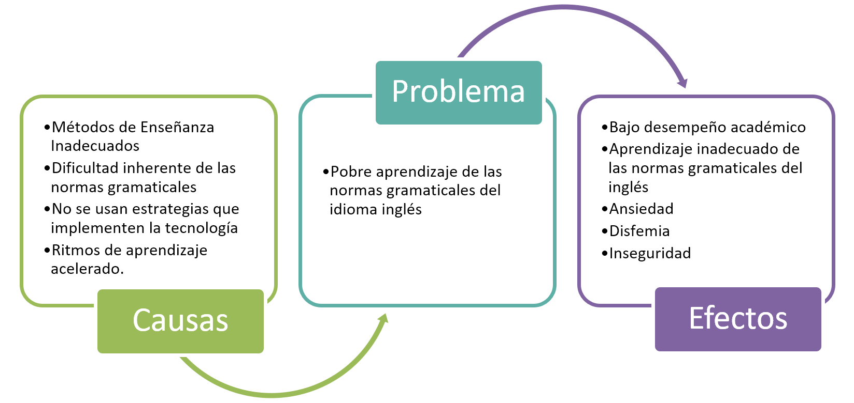
Nota: En la nota se pone la fuente de la figura. Cuando se incrusta de esta manera, puede agregarse a la lista de figuras de manera automática.

Tabla 1.
Ejemplo de una tabla incrustada con títulos.
Primera Fila Suele | Tener los títulos | Centrados y con Negrita
Las demás celdas | Contienen los textos | O valores numéricos (1, 2, 3)
Sin poner líneas verticales | Y sin utilizar otro formato | También se recomienda un tamaño de letra más pequeño que lo normal. Por ejemplo 10.
Nota: En la nota de la tabla también se pone su fuente y se trata de aclarar, si resulta necesario, el contenido que está dentro de la misma.

